**Bài 1: vào trang** <http://demo.seleniumeasy.com/basic-checkbox-demo.html>

Tìm xPath của 7 checkbox được khoanh trong ảnh sau, đặt tên và điền xPath vào bảng.

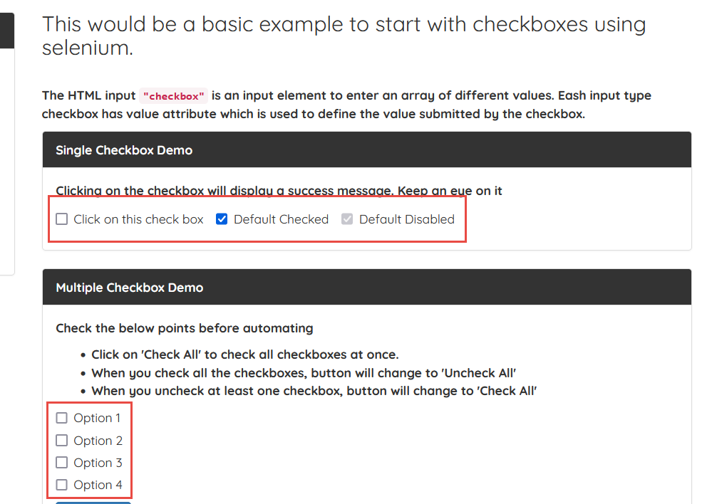

|  |  |  |
| --- | --- | --- |
| **Tên element (tự đặt tên)** | **xPath** | **Note** |
| **thisCheckbox** | **//label[normalize-space()="Click on this check box"]/child::input** |  |
| **defaultCheck** | **//label[normalize-space()='Default Checked']** |  |
| **defaultDisable** | **//label[normalize-space()="Click on this check box"]//following::input[3]** |  |
| **Option1** | **//div[normalize-space()='Multiple Checkbox Demo']//following::input[1]** |  |
| **Option2** | **//div[normalize-space()='Multiple Checkbox Demo']//following::input[2]** |  |
| **Option3** | **//div[normalize-space()='Multiple Checkbox Demo']//following::input[3]** |  |
| **Option4** | **//div[normalize-space()='Multiple Checkbox Demo']//following::input[last()]** |  |

**Bài 2:** vào trangchủ trong link

[**https://techydevs.com/demos/themes/html/trizen-demo/trizen/index.html**](https://techydevs.com/demos/themes/html/trizen-demo/trizen/index.html)

**Tìm xPath của tất cả các elements trong form sau, đặt tên element và điền vào bảng:**

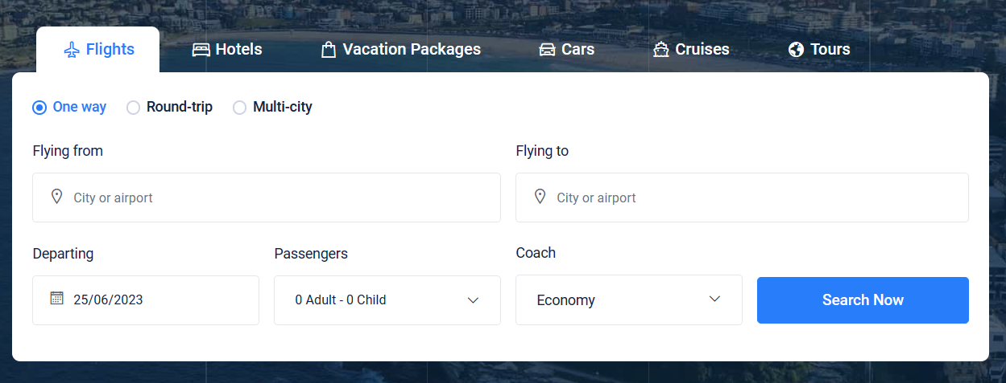

|  |  |  |
| --- | --- | --- |
| **Tên element (tự đặt tên)** | **xPath** | **Note** |
| **checkOneWay** | **//a[@id='one-way-tab']** |  |
| **checkRoundTrip** | **//ul[@id='myTab3']/child::li[2]** |  |
| **checkMulti** | **//ul[@id='myTab3']/child::li[3]** |  |
| **textFlyingFrom** | **(//input[@placeholder='City or airport'])[1]** |  |
| **textFlyingTo** | **(//input[@placeholder='City or airport'])[2]** |  |
| **dropPassengers** | **(//label[@class='label-text'][normalize-space()='Passengers'])[1]/following::div[2]** |  |
| **dropDepart** | **(//input[@name='daterange-single'])[1]** |  |
| **dropCoach** | **(//label[@class='label-text'][normalize-space()='Coach'])[1]/following::div[2]** |  |
| **btnSearch** | **//a[contains(text(),'Search Now')][1]** |  |

**Bài 3:** vào link <http://demo.seleniumeasy.com/basic-select-dropdown-demo.html>

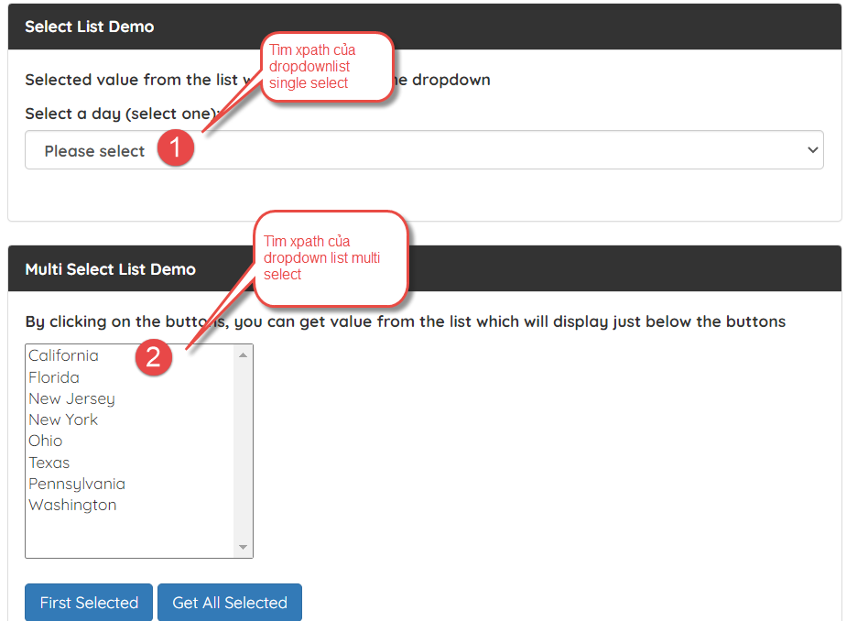

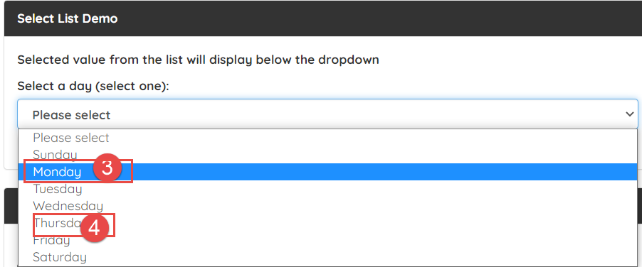

**Tìm các xpath của phần tử 1, 2, 3, 4 trên, đặt tên element và điền vào bảng:**

|  |  |  |
| --- | --- | --- |
| **Tên element (tự đặt tên)** | **xPath** | **Note** |
| **daySelect** | **//select[@id='select-demo']** |  |
| **optCali** | **//option[@value='California']** |  |
| **optMonday** | **//option[@value='Monday']** |  |
| **optThursday** | **//option[@value='Thursday’]** |  |